

#### COBOGÓ .

#### O Cobogó é um elemento de concreto sem função estrutural (fechamento de parede).

**ASSENTAMENTO**

A argamassa utilizada para o assentamento deve ser ACIII e/ou Argamassa Secagem Rápida ou até mesmo massa de assentamento de tijolos.

Cobogós de cores claras, tipo Branco, assentar com Argamassa ACIII branca.

Preencher por completo toda a junta de assentamento.

***TRAVAMENTO HORIZONTAL e VERTICAL***

TRAVAMENTO HORIZONTAL: A cada 3 fiadas, utilizar vergalhão de bitola 6,3 mm de diâmetro (1/4”) com ponto de apoio fixo na alvenaria ou colunas.

*TRAVAMENTO VERTICAL:* a cada 3 metros, utilizar vergalhão de bitola 6,3 mm de diâmetro na vertical fixados nas vigas ou cintamentos e no chão.

Recomenda-se realizar travamento vertical e horizontal fixados em toda extremidade.

**Paredes com mais de 3 metros de altura e 3 de largura , deverão ser estruturadas com colunas e vigas , interno e externamente para travamento (foto abaixo).**

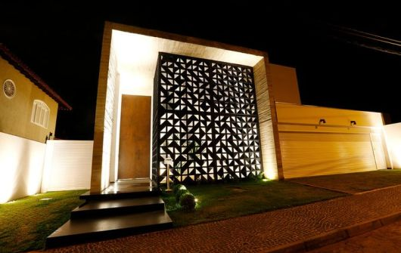

 Foto acima: É possível reparar atentamente, o “cruzamento” de vigas e colunas na parte central e extremidades, com funções estruturais e travamento.

**Situações diferentes deverão ser avaliadas pelos profissionais de projeto e execução.**

Não é recomendado assentar todas as peças de uma só vez. Indica-se 1 dia de intervalo a cada 2 fiadas assentadas. É fundamental respeitar este tempo para que a argamassa colante cure inicialmente, enrijecendo o painel e possibilitando seguir com o assentamento das demais fileiras. Caso não respeite o período de cura da argamassa colante, o painel poderá ficar instável e até tombar antes da finalização dos trabalhos.

Após o assentamento retire imediatamente os excessos de argamassa colante com a

esponja.molhada.

**REJUNTAMENTO**

Caso seja necessário o rejuntamento, este deverá ser feito com rejunte flexível (seguindo instruções do fabricante) utilizando bisnaga e fita crepe para não sujar o cobogó.

Aguardar 48 horas após assentamento para aplicação do rejunte.